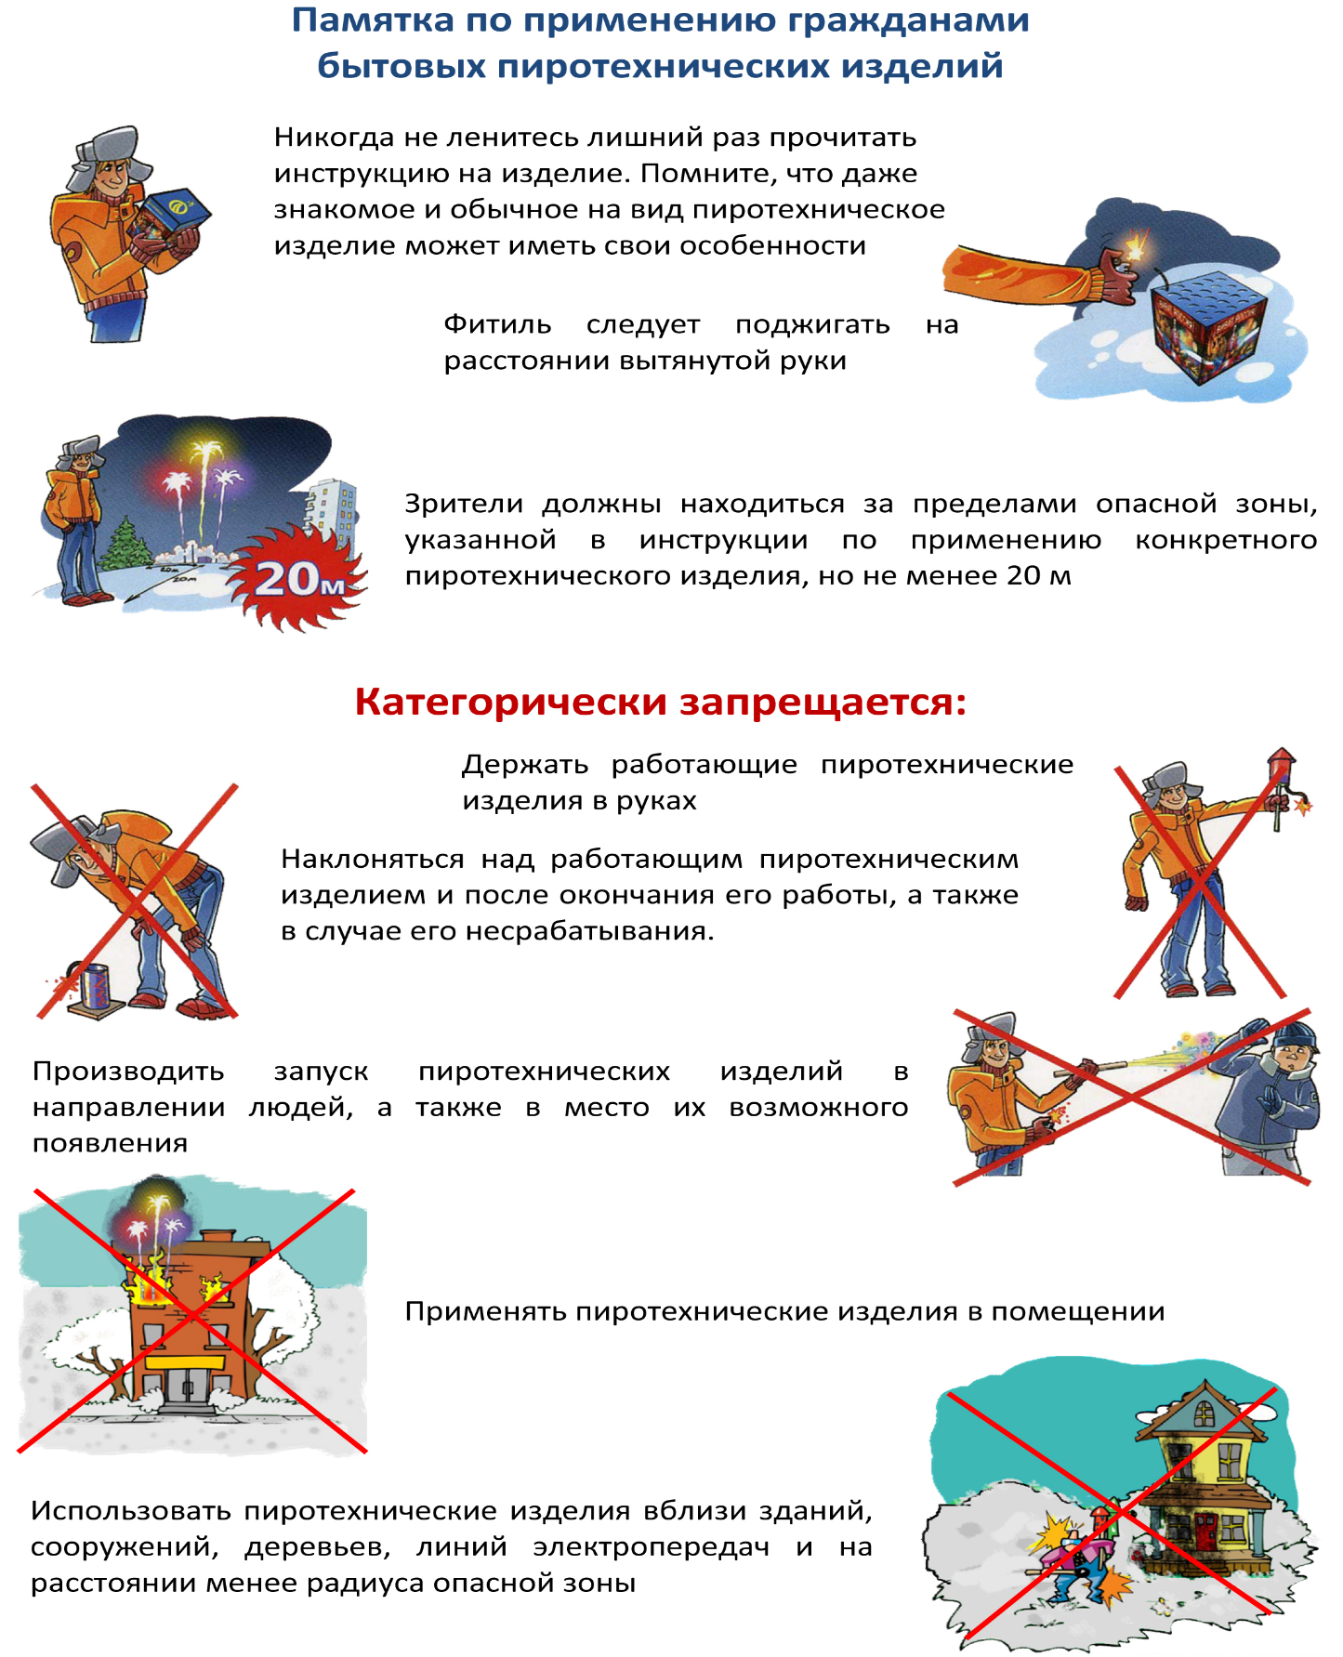
Каждый гражданин приобретший и собирающийся запускать пиротехническое изделие, является организатором мероприятия по запуску фейерверка и должен выполнить соответствующие требования, изложенные
в Правилах противопожарного режима Российской Федерации, а также инструкцию по запуску данного пиротехнического изделия.
Безопасность при устройстве фейерверков возлагается на организацию
или физических лиц, проводящих фейерверк.
К запуску пиротехники допускаются лица, достигшие 16-летнего возраста, если производителем не установлено другое ограничение.
По инструкции запрещается запуск фейерверка лицам, находящимся в алкогольном или наркотическом опьянении.

